Exteriérový fitness FS 20
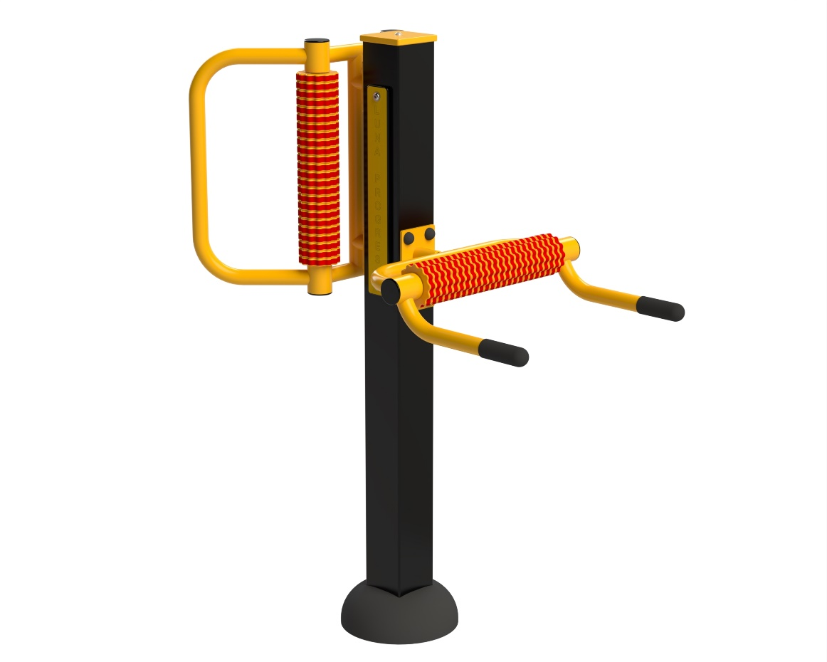
Masážní zařízení

FS 20 Masážní zařízení
Jemně posilňuje svalstvo, zlepšuje cirkulaci a mobilitu v oblasti pasu, zad a břišních svalů. Minimální potřebná plocha 3,7 x 4,1 m.

Návod - Opřete si záda proti masážnímu válci a pomalu kružte horní částí těla doprava a doleva. Horizontální část: opřete si záda proti masážnímu válci, přičemž se opřete rukama o pomocné tyče a pomalu se pohybujte nahoru / dolu. Dbejte na to, abyste všechny pohyby vykonávali pomalu! Počet cviků zvyšujte podle zlepšení kondice.
Upozornění - Maximální nosnost zařízení je 150kg. Zařízení může používat osoba vyšší než 140cm. Děti a lidé se zdravotním postižením musí být vždy pod dohledem dospělé osoby. Při používání tohoto zařízení musí být cvičenci s provozním řádem a dodržovat ho. Osoba, která ho používá, si musí být vědoma svého zdravotního stavu a svých fyzických možností. Při cvičení nepřeceňujte své fyzické síly.

Obrázek je pouze ilustrační.

